Муниципальное автономное дошкольное образовательное
учреждение «детский сад № 35 «Соловушка»
Город Набережные Челны Республики Татарстан

Конспект занятия по формированию элементарных
математических представлений
в старшей группе
« Королевство Математики»

Подготовила воспитатель
II категории
Бухарова Людмила Алексеевна

Набережные Челны 2011 год
Программное содержание: Закрепить умение сравнивать предметы по толщине, уточнять знания о прямом и обратном счете, о составе числа из единиц. Уточнять знания о геометрических фигурах. Составлять фигуры путем пристроения, видеть и показывать при этом новую, полученную в результате составления фигур. Пользоваться выражением: «пристроил к одной фигуре другую», обдумывать практические действия. Закрепить все имеющиеся знания. Воспитывать интерес к занятиям математикой.
Оборудование: мяч резиновый, письма с заданиями.
Раздаточный материал: простой карандаш, листочки в клеточку с заданиями, палочки, цифры от 1 до 10, игра «Танграм» ,карточка с заданием
Ход занятия
:Ребята, подойдите ко мне, встаньте в круг. Сегодня утром к нам приходил почтальон и оставил нам письмо от королевы всех наук – Математики. Она хочет пригласить нас к себе в королевство. Она прислала нам задания, чтоб проверить наши знания. Если мы правильно выполним задания, нас ждет сюрприз. Я буду задавать вам вопросы, а вы должны на них быстро ответить. Готовы?
Игра с мячом.
- Какое сейчас время года?
- Перечисли все зимние месяцы?
- Сейчас утро или вечер?
- Какие еще части суток вы знаете?
- Сегодня четверг, а завтра?
- Назови дни недели, начиная с понедельника.
- Какой твой любимый день недели? Который он по счету?
- Кто стоит справа от тебя?
- Кто стоит слева?
- Молодцы, много вы уже знаете!

Занимательные задачи
- Сколько ушей у трёх мышей?(6)
- У бабушки Даши внучка Маша, кот Пушок и собака Дружок. Сколько всего внуков у бабушки?( одна, внучка Маша)
- На берёзе три толстых ветки, на каждой толстой ветке по три тоненьких веточки. На каждой тоненькой веточке по одному яблочку. Сколько всего яблок? ( Нисколько - на берёзе яблоки не растут.)
- Правильно, молодцы.
Это была разминка, а теперь начинаются задания от Королевы Математики.
- Первое задание. Работаем на полоске простым карандашом.
- Изобразите геометрической формой предметы, которые я назову. Будьте внимательны, расстояние между фигурами 1 клетка.
- Тарелка, дверь, крыша дома, грань кубика, огурец.
- Какие у вас получились фигуры, назовите их (круг, прямоугольник, треугольник, квадрат, овал)
- как их можно назвать одним словом? (геометрические фигуры).
- Сколько всего геометрических фигур (5)
- Молодцы, справились с этим заданием.

Второе задание. Работаем с палочками.
1.Из 5 палочек составить квадрат и 2 равных треугольника.
Из 9 палочек составить 5 треугольников (4 маленьких треугольника, полученных в результате пристроения, образуют 1 большой треугольник).
- А сейчас давайте отдохнем.
Физминутка.
Быстро встаньте, улыбнитесь
Выше, выше подтянитесь
Ну-ка плечи распрямите
Поднимите, опустите
Влево- вправо повернитесь
Руками коленей коснитесь
Сели-встали, сели-встали
И на место побежали.
Третье задание.
Из фигур, представленных на карточках, выбрать ту, которую можно поместить вместо знака вопроса. Возьмите карандаши и нарисуйте не хватающую фигуру.
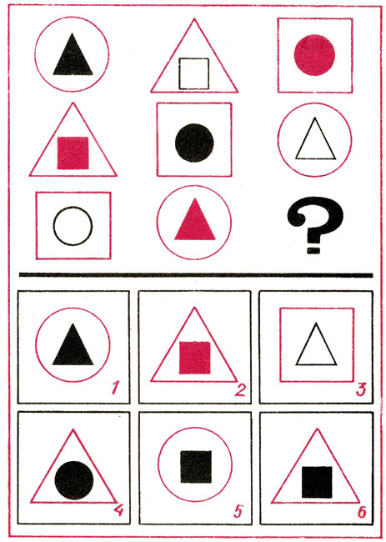
Четвертое задание. Игра «Танграм» Составление «Человечка»
- Давайте посмотрим на последнее задание.
А в этом задании королева Математика спрятала для нас сюрприз. Но его нам надо найти. Здесь есть план. Давайте будем двигаться от доски вправо 5 шагов вправо, 1 шаг влево, 2 шага вперед. Дети садятся на места.

